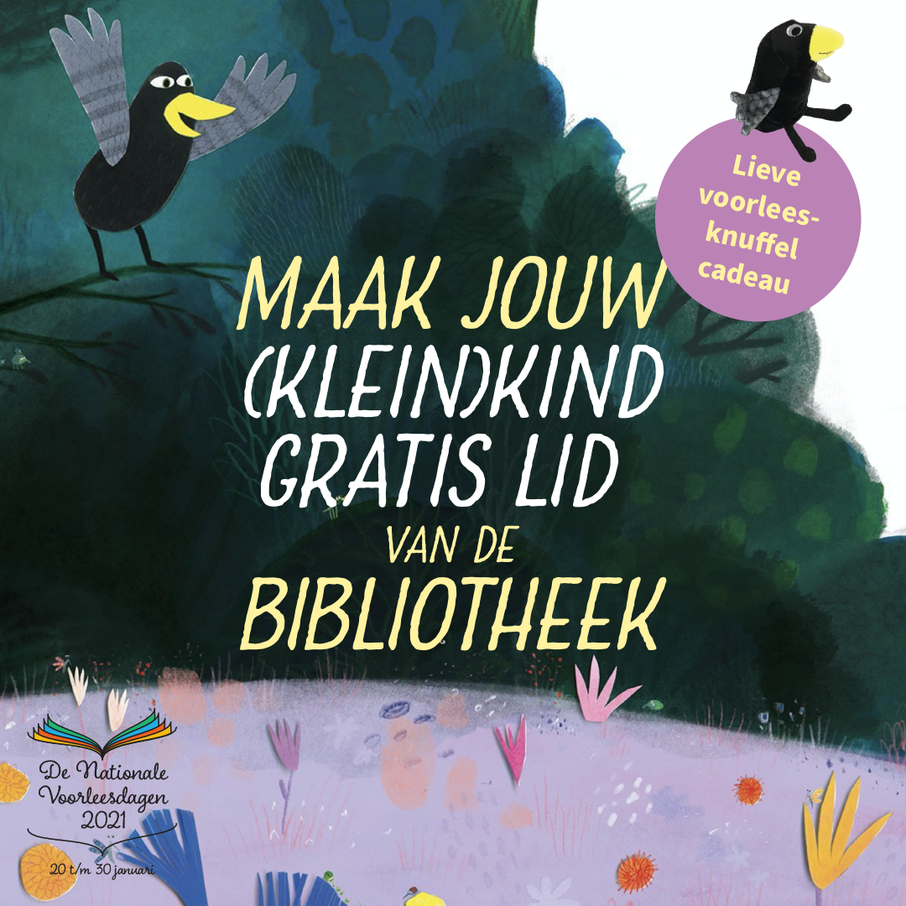

Coco kan het! Coco kan bij je thuis komen.
Van 20 tot en met 30 januari zijn de Nationale Voorleesdagen. Tien dagen lang voorleesplezier en aandacht voor taalontwikkeling bij jonge kinderen. Eén boek staat centraal: Coco kan het van Loes Riphagen. Dit boek is bekroond als Prentenboek van het Jaar.
Het is heel belangrijk om kinderen al vroeg voor te lezen en in contact te brengen met lezen. Daarom kun je je kind nu gratis lid maken van de bibliotheek (ook geen inschrijfkosten). De bibliotheek is dicht, maar je kunt je kind gewoon online, op de site van de bibliotheek inschrijven als lid. Op de beginpagina van de site www.bibliotheek-wijchen.nl vind je een knop Ik wil lid worden. Vul je gegevens in en je kunt meteen een boek reserveren uit de collectie van de bibliotheek in Wijchen en Bergharen. Die boeken worden door een medewerker bij je thuisgebracht. Je kunt ook meteen gebruikmaken van de onlinebibliotheek (wel eerst een account aanmaken op www.onlinebibliotheek.nl). In de onlinebibliotheek kun je ebooks en luisterboeken lenen. Maar met je abonnement kun je ook de digitale prentenboeken van Bereslim (www.bereslim.nl) bekijken en luisteren naar de voorleesverhalen van de Voorleeshoek (www.devoorleeshoek.nl). Genoeg redenen om lid te worden.
Maar er is er nog één: Tijdens de Nationale Voorleesdagen krijgt je kind (tot 6 jaar) als het lid wordt een vingerpoppetje van Coco cadeau, met een kleurplaat van het prentenboek. Een medewerker van de bibliotheek komt het persoonlijk afleveren.
Geef je kind een voorsprong, want (voor)lezen maakt je leuker.
Meer weten? Ga naar wwww.bibliotheek-wijchen.nl www.nationalevoorleesdagen.nl.
Of bel de bibliotheek van maandag tot en met vrijdag tussen 9:30 en 12:30 uur of tussen 13:30 en 17:30 uur.

Wij lezen de Prentenboeken Top 10 voor (online)
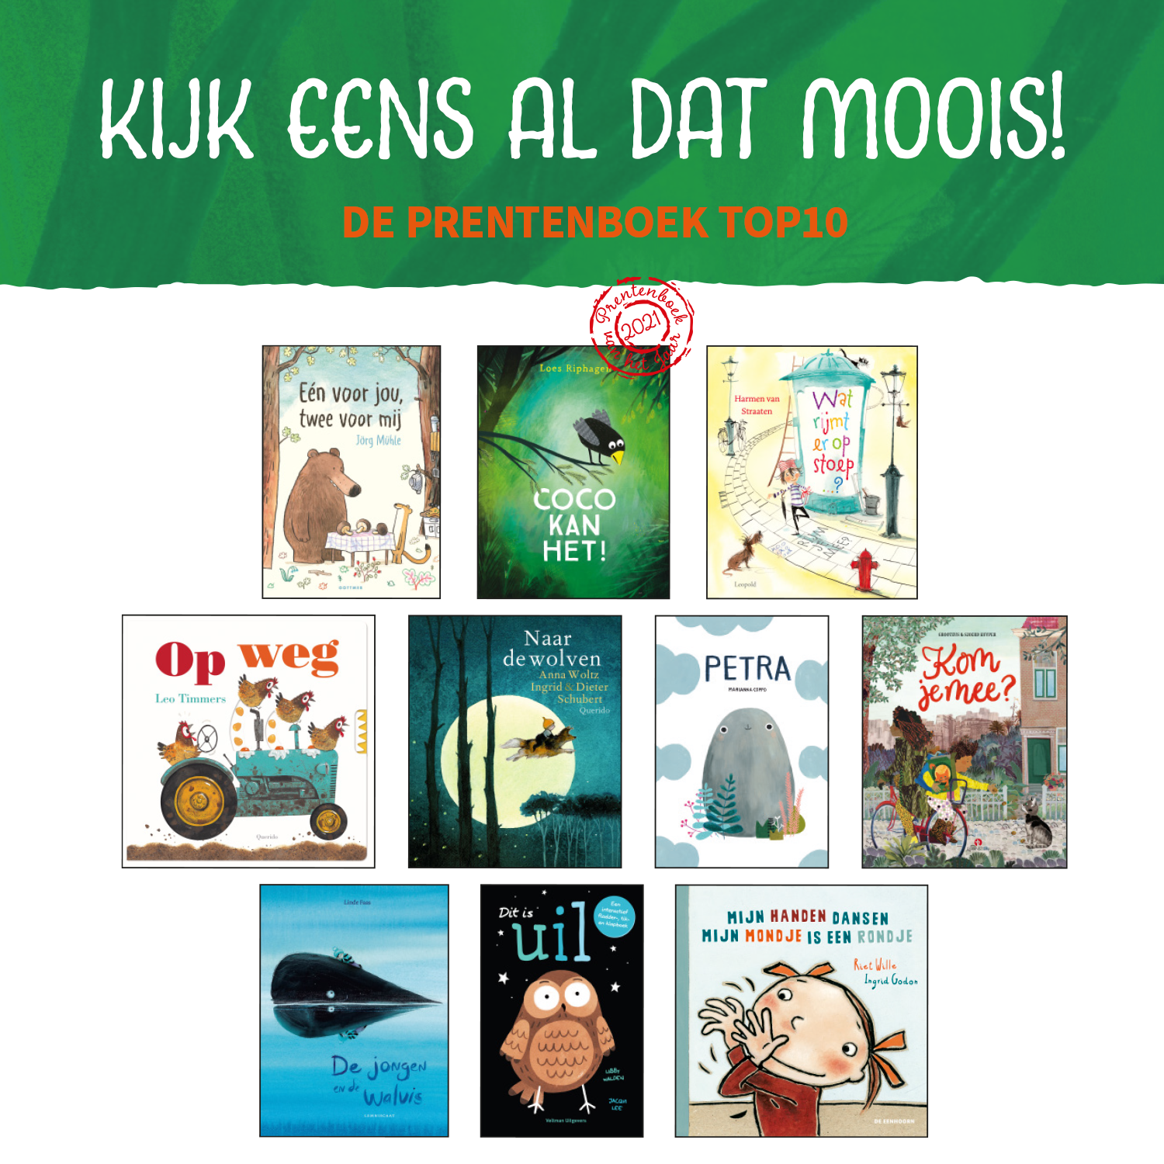
We kunnen helaas niet live voorlezen in de bibliotheek, daarom doen we het online. Elke dag lezen we een van deze boeken voor. De voorleesvideo plaatsen we op onze Facebookpagina’s, onze Instagrampagina en op de website van de bibliotheek. We hopen dat veel kinderen gaan genieten van onze verhalen.
www.facebook.com/debibliotheekwijchen
www.facebook.com/BoekStart-Wijchen-976833572388048
www.instagram.com/debibliotheekwijchen
www.bibliotheek-wijchen.nl

